Профилактика пожаров по причине детской шалости с огнем

Неосторожное обращение, игры и шалости детей с огнем – одна из самых частых причин возникновения пожаров. Опасные забавы детей и подростков приводят не только к уничтожению материальных ценностей, но, подчас, в огне гибнут люди.
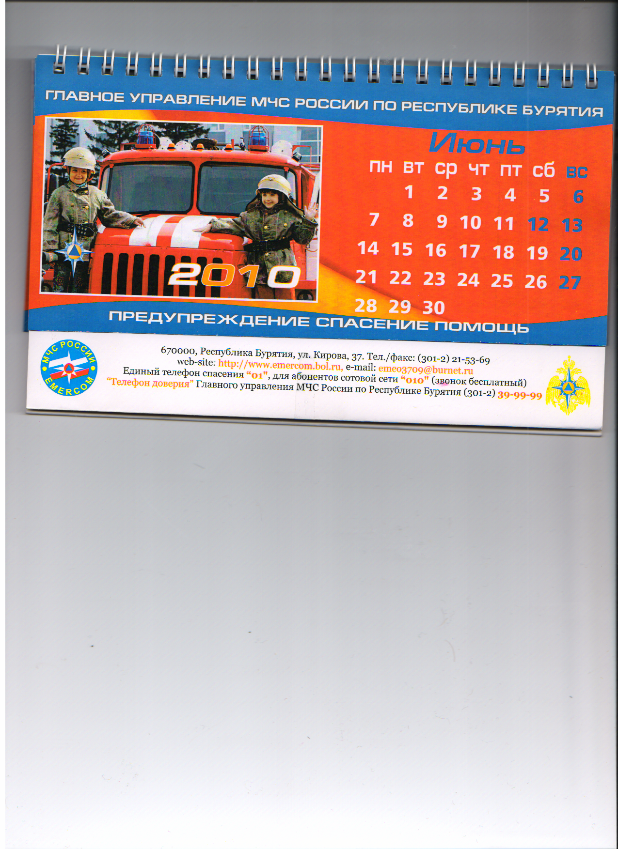
Ежегодно в России происходит свыше 250 тысяч пожаров, в которых гибнет более 14000 человек, в том числе свыше 800 детей, 77% всех пожаров происходит в жилом секторе. Причина каждого 10-го пожара в стране – шалость детей с огнем. В Бурятии виновником каждого шестого пожара становится ребенок.
Уважаемые родители!
Помните и соблюдайте Правила Пожарной Безопасности,
которые могут сохранить жизнь и здоровье Ваших детей:

- Не оставляйте малолетних детей в закрытых квартирах без присмотра;
- Не разрешайте им разводить костры, сжигать мусор вблизи строений, пресекайте их игры на чердаках и в подвалах;
- Повседневно следите за поведением детей дома и на улице;
- Систематически разъясняйте им опасность игр с огнем;
- Не поручайте детям самостоятельно пользоваться электрическими и нагревательными приборами, растапливать печи;
- Хранить спички, бензин и другие горючие жидкости в местах, недоступных для детей.

Воспитание у детей осторожного обращения с огнем – не только средство предупреждения пожаров, но и БОРЬБА ЗА ЖИЗНЬ И ЗДОРОВЬЕ НАШИХ ДЕТЕЙ!

Инструктор ПП 8-го Прибайкальского отряда
ГПС РБ Д.С.Лукьянова

